№ п/п | Наименование товара, работ, услуг | Ед. изм. | Кол-во | Технические, функциональные характеристики
 |  |  |  | Показатель (наименование комплектующего, технического параметра и т.п.) | Описание, значение
 | Детское игровое  оборудование  ДИО 2.06  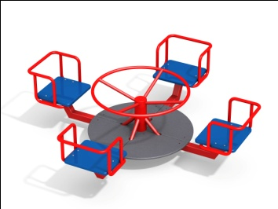 | Шт. | 1
 |  |  |  | Высота (мм) | 700 (± 10мм)
 |  |  |  | Длина (мм) | 2000 (± 10мм)
 |  |  |  | Ширина (мм) | 2000 (± 10мм)
 |  |  |  | Применяемые материалы
 |  |  |  | Конструктивные особенности | Установить карусель с рулем, состоящую из:  - металлического каркаса (профильной трубы сечением не менее 60х60 мм и толщиной стенки не менее 3мм), вращающегося на валу с 3 подшипниками. На каркасе карусели поручни в количестве не менее 4 шт из металлической трубы сечением не менее 32мм толщиной стенки не менее 3.2мм;, и центральной трубы сечением не менее 100мм и толщиной стенки не менее 10мм. На центральной трубе находиться металлический руль выполненный из металлической трубы сечением не менее 25мм и толщиной стенки не менее 3.2мм  - четырех сидячих мест (влагостойкая фанера марки ФСФ сорт не менее 2/2 толщиной не менее 21 мм);и  - полы выполнены из ламинированной противоскользящей фанеры толщиной не менее 24мм  Все фанерные элементы должны иметь скругленные кромки. , радиус не менее 20мм
 |  |  |  | Заглушки | должны быть пластиковые, разных цветов, на места резьбовых соединений.
 |  |  |  | Материалы | влагостойкая фанера, окрашенная двухкомпонентной полиуретановой краской, специально предназначенной для применения на детских площадках, стойкой к сложным погодным условиям, истиранию, устойчивой к воздействию ультрафиолета и влаги. Окрашенный порошковой краской металл..

